Nomor : 028/33.015-J Semarang, 17 Juli 2016

Klarifikasi : -

Lampiran : 1 *lembar*

Hal : **Permohonan Pengisi Acara**

Yth.

Kepala SMPN 23 Semarang

Di tempat

Salam Pramuka,

Berdasarkan Program Kerja Kwartir Ranting Mijen c.q Dewan Kerja Penegak dan Pandega Ranting Mijen masa bakti 2014 – 2017, Dalam rangka meningkatkan kwalitas dan kwantitas Gerakan Pramuka Kwartir Ranting 33.015 Mijen, maka kami bermaksud akan mengadakan kegiatan ***Perkemahan Raimuna Ranting Mijen ke-1 tahun 2016*** , besok pada :

Hari : Jumat s.d Minggu

Tanggal : 12 s.d 14 Agustus 2016

Waktu : 14.00 WIB - Selesai

Tempat : Dusun Sodong, Kelurahan Purwosari, Kecamatan Mijen.

Dengan ini kami bermaksud meminta kesediaan kakak untuk mengirimkan **satu (1) Team Penari Tradisional** untuk menjadi **Pengisi Acara** pada **Upacara Pembukaan Perkemahan Raimuna Ranting Mijen ke-1 Tahun 2016** yang berupa **Tari Gambyong** dalam acara tersebut. Kostum Team Penari Tradisional yang dikenakan berupa **Seragam Pramuka**.

Demikian surat permohonan ini kami sampaikan, besar harapan kami kakak dapat memenuhi permohonan ini. Atas segala bantuan dan kerjasamanya kami ucapkan terimakasih.

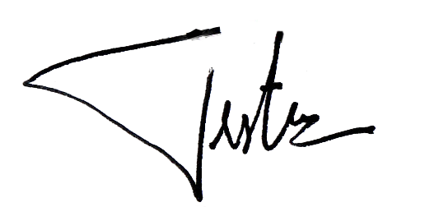Kwartir Ranting Mijen

**Ketua**

EDI SUTONO, S.Pd.

NTA. 113315001000001

TEMBUSAN : Yth.

1. Kwarcab Gerakan Pramuka Kota Semarang
2. Ketua Majelis Pembimbing Ranting/Camat Mijen
3. Anggota Mabiran/Kepala UPTD Pendidikan Kec.Mijen
4. Arsip